MATERIAL SUPLEMENTARIO

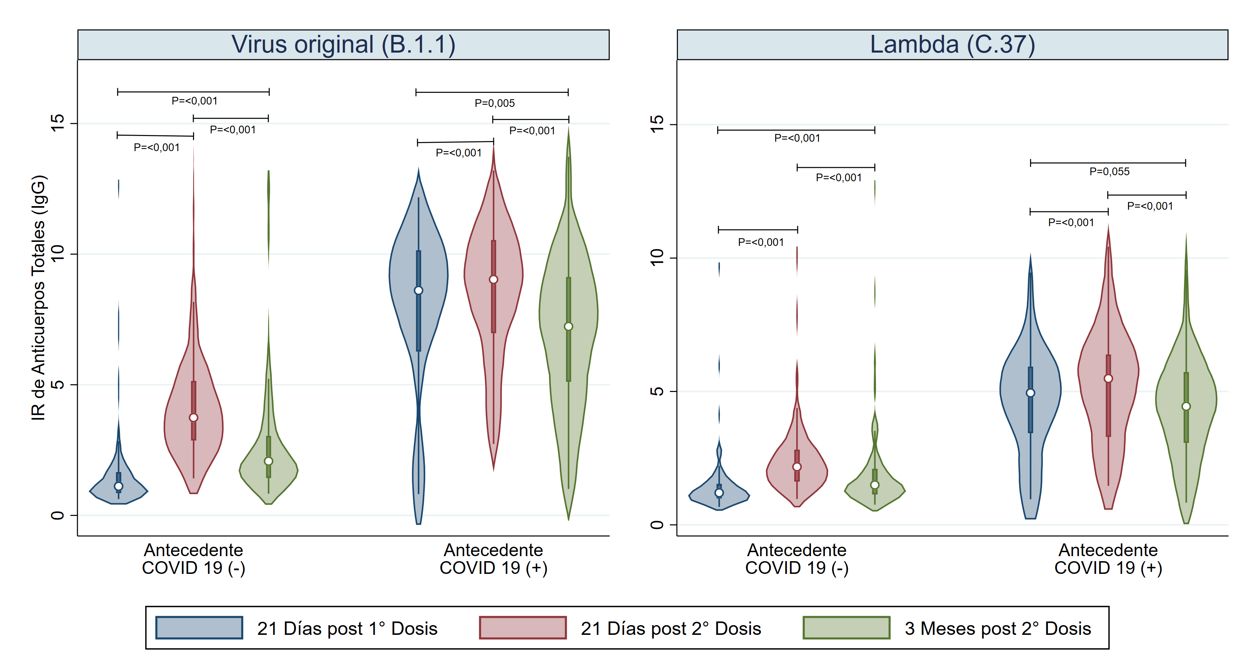
Figura S1. Gráfico de violín de los cambios en el índice de reactividad (IR) de anticuerpos totales IgG ante antígeno B.1.1 y C.37, según antecedentes de COVID-19 (comparaciones mediante prueba signos rangos de Wilcoxon).

